周口技师学院

简 报

第6期

招生办公室 2023年11月3日

招生办公室主题教育学习会议

为落实好学院开展习近平新时代中国特色社会主义思想主题教育活动，11月3日下午，招生办公室召开了科室全体职工主题教育学习活动。

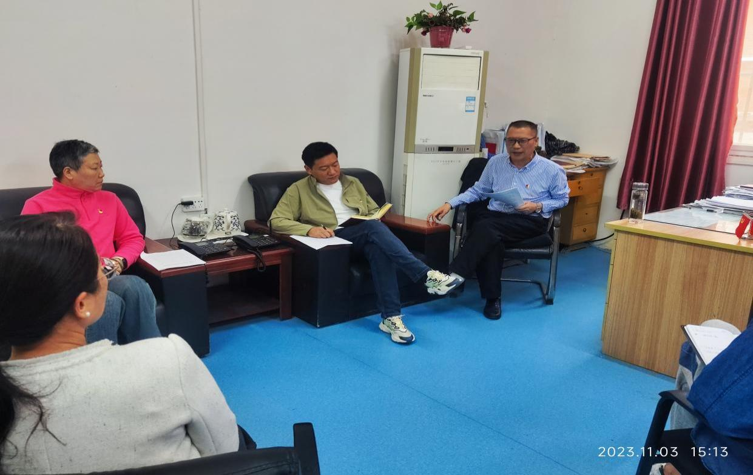

会上，李明科长结合学院发展及招生办公室日常工作讲明了主题教育的重要性，讲到认真组织学习这次主题教育活动既是上级下达的任务也是对全体教职工的政治要求，更是大家通过对主题教育的学习提高自己能力素质推动本科室工作高质量完成的重要途径。李明科长要求所有人员思想上高度重视主题教育活动，做到人人参加、人人受教育；主题教育活动要做到理论联系实际，用理论指导实践，在实践中丰富理论。

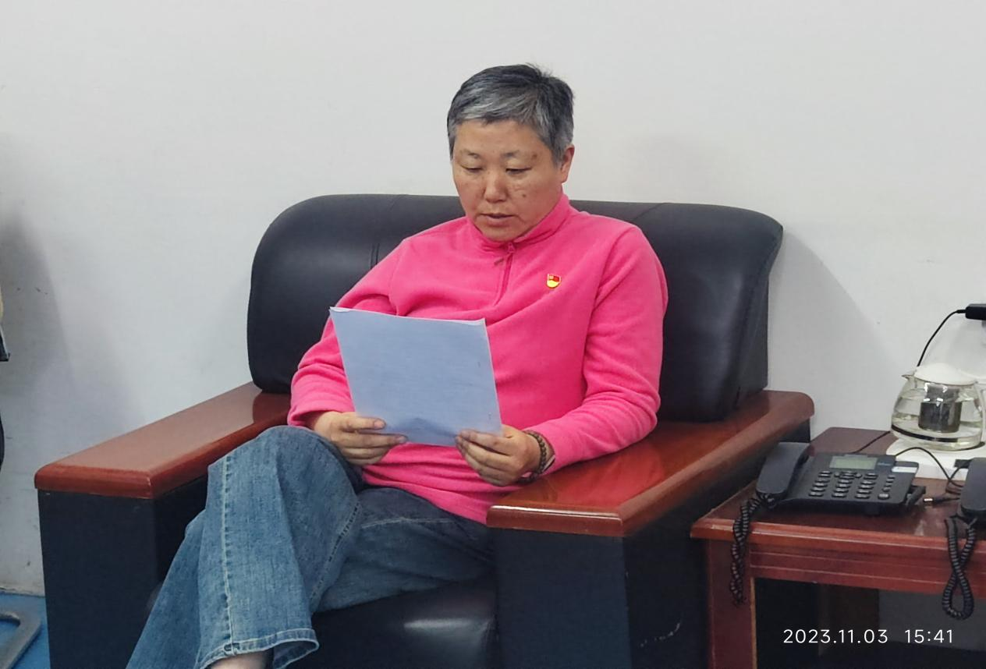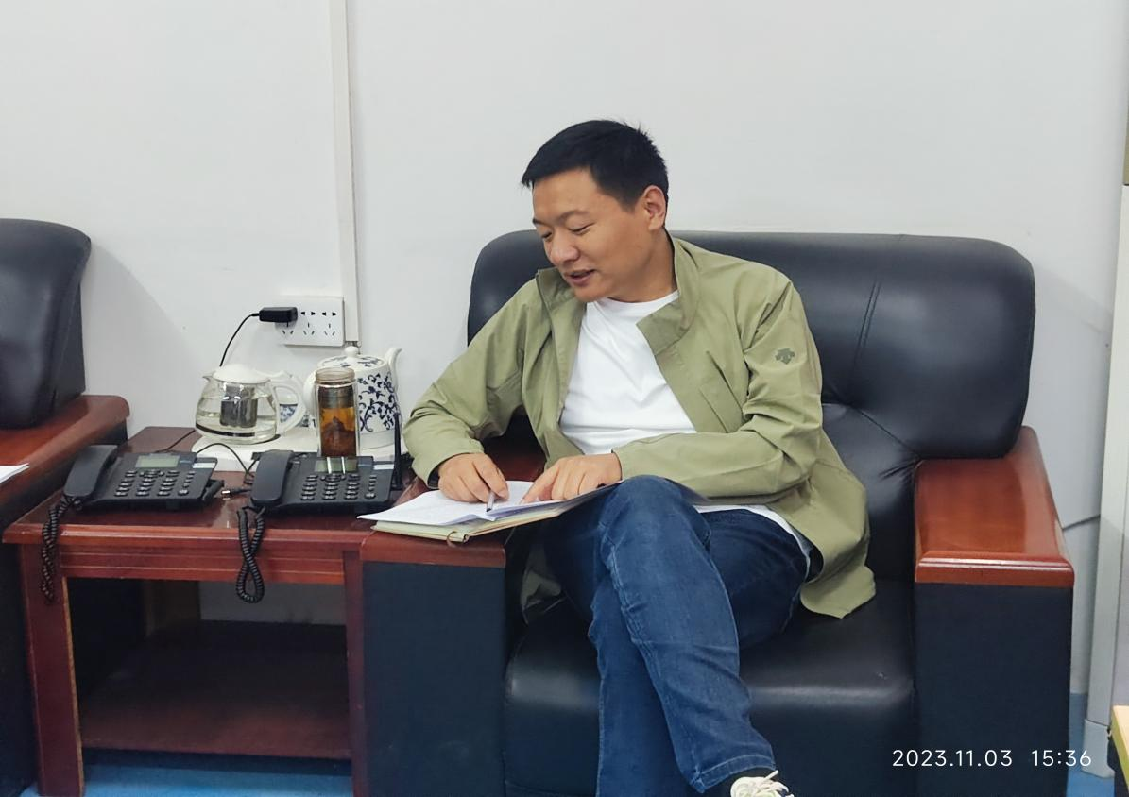

最后，副科长苑东明带领大家学习了“习近平总书记出席新时代中国特色社会主义思想主题教育工作会议”时的重要讲话；徐雯带领大家学习了《求实》杂志发表习近平总书记重要文章《开辟马克思主义中国化时代化新境界》。